(19) KG (11) 201 (13) U
(51) A47F 5/08 (2016.01)

ГОСУДАРСТВЕННАЯ СЛУЖБА ИНТЕЛЛЕКТУАЛЬНОЙ СОБСТВЕННОСТИ и инноваций при Правительстве КЫРГЫЗСКОЙ РЕСПУБЛИКИ

(12) ОПИСАНИЕ ПОЛЕЗНОЙ МОДЕЛИ к патенту Кыргызской Республики под ответственность заявителя

(21) 20140016.2
(22) 29.12.2014
(31) 2014100239/12
(32) 10.01.2014
(33) RU
(46) 31.05.2016, Бюл. № 5
(71) Общество с ограниченной ответственностью "АББОТТ" (RU)
(72) Балашов Г. Б. (RU)
(73) Общество с ограниченной ответственностью "АББОТТ" (RU)
(56) Патент на ПМ RU № 132696, U1, кл. A47F 5/08, 2013).
(54) Навесной держатель для товаров
(57) Полезная модель относится к торговому оборудованию и может быть использована для демонстрации товаров, преимущественно на стендах, имеющих Т-образные или L-об-разные пазы, а также использована в мебельном производстве.
Задачей полезной модели является упрощение конструкции навесного держателя для товаров, упрощение процесса его изготовления и при этом повышение прочности и надежности устройства.
Задача решается тем, что навесной держатель для товаров, состоящий из кронштейна и хвостовика, верхняя кромка которого находится в контакте с верхним сводом паза демонстрационного торгового стенда с L-об-разными и Т-образными пазами, выполнен из цельного прутка, кронштейн и хвостовик дер-жателя образованы изгибами прутка, причём кронштейн образован участками прутка с изгибами в одной плоскости и имеет форму ступеньки, а хвостовик образован участками прутка с изгибами в плоскости, перпендикулярной плоскости кронштейна, причем высота хвостовика соотносится с высотой и шириной прорези паза по формуле:

А = (L-В/2)*2,

где А - высота паза,
В - ширина прорези паза,
L - высота хвостовика.
Предпочтительно держатель изготавливают из прутка того же диаметра, что и свод паза. Возможно изготовление держателя из цельного прутка, согнутого вдвое.
1 н. п. ф., 5 з. п. ф., 5 фиг.

Полезная модель относится к торговому оборудованию и может быть использована для демонстрации товаров, преимущественно на стендах, имеющих Т-образные или L-об-разные пазы, а также в мебельном производстве.
Из уровня техники известен стенд, содержащий панели, в которых выполнены Т-образные пазы для держателей разных товаров. При этом, держатель выполнен сборным из нескольких деталей, включающих кронштейн, опорную пластину и хвостовик (патент US 5109993, A, кл. A47F 5/08, 1/00, 1992).
Недостатком устройства является сложность изготовления держателя и относительно невысокая допустимая нагрузка на держатели товаров, при превышении которой возможно разрушение соединений между деталями держателя.
Известны также демонстрационные стенды с панелями, в которых выполнены Т-образные пазы для держателей разных товаров, где держатель выполнен из двух деталей - соединённых между собой: кронштейна и хвостовика (патент US № 5138803, А, кл. A47F 5/08, A47B 57/34, 1992, патент на ПМ RU № 132696, U1, 2013).
При использовании данных устройств возможно разрушение держателя по месту соединения кронштейна с хвостовиком, а процесс изготовления устройства достаточно трудоёмок, поскольку включает изготовление отдельных деталей держателя и последующее их соединение. Ещё одним недостатком таких устройств является поперечный и вращательный люфт хвостовика держателя в пазу демонстрационного стенда, что иногда приводит к выпадению хвостовика из паза.
Задачей полезной модели является упрощение конструкции навесного держателя для товаров, упрощение процесса его изготовления и при этом повышение прочности и надёжности устройства.
Задача решается тем, что навесной держатель для товаров, состоящий из кронштейна и хвостовика, верхняя кромка которого находится в контакте с верхним сводом паза демонстрационного торгового стенда с L-образными и Т-образными пазами, выполнен из цельного прутка, кронштейн и хвостовик держателя образованы изгибами прутка, причём кронштейн образован участками прутка с изгибами в одной плоскости и имеет форму ступеньки, а хвостовик образован участками прутка с изгибами в плоскости, перпендикулярной плоскости кронштейна, причем высота хвостовика соотносится с высотой и шириной прорези паза по формуле:

А = (L-В/2)*2,

где А - высота паза,
В - ширина прорези паза,
L - высота хвостовика.
Предпочтительно держатель изготавливают из прутка того же диаметра, что и свод паза. Возможно изготовление держателя из цельного прутка, согнутого вдвое. Выполнение держателя из прутка того же диаметра, что и свод паза, позволяет устранить люфт хвостовика держателя в пазу демонстрационного стенда и не позволяет хвостовику выпасть из паза.
Наиболее простым в изготовлении является хвостовик, образованный двумя участками прутка, изогнутыми под острым углом. Однако, хвостовик может быть образован несколькими участками прутка, которые вместе образуют контур в виде треугольника, прямоугольника, трапеции.
Один из изгибов кронштейна, как правило, выполнен под углом меньше прямого, и свободный конец держателя, размещенного на демонстрационном стенде, занимает в таком случае положение, слегка отклоняющее-ся вверх относительно горизонтальной плоскости.
Однако, возможен кронштейн, у которого все изгибы сделаны под прямыми уг-лами.
Держатель может быть выполнен из цельного прутка, согнутого вдвое, чаще всего пополам. В этом случае хвостовик может быть образован двумя концами согнутого вдвое прутка, при этом каждый конец прутка предпочтительно согнут под прямым углом.
Сущность полезной модели поясняется чертежами.
На фиг. 1 показано размещение держателя в Т-образном пазу демонстрационного стенда (вид сбоку).
На фиг. 2 представлены виды держателя сверху, сбоку и сзади.
На фиг. 3 изображена изометрическая проекция держателя.
На фиг. 4 представлены виды сверху, сбоку и сзади держателя, выполненного из цельного прутка, согнутого вдвое (пополам).
На фиг. 5 изображена изометрическая проекция держателя выполненного из цельного прутка, согнутого вдвое (пополам).

6
Позицией 1 на чертежах обозначена панель демонстрационного стенда со съемным держателем, позицией 2 - Т-образный паз. Т-образным паз назван номинально, конкретная форма паза обеспечивается формой фрезы, используемой для его изготовления, L-образная форма паза на чертежах не показана. Позицией 3 на чертежах обозначен съёмный навесной держатель, состоящий из кронштейна 4 и хвостовика 5, входящего в зацепление с пазом. Изгибы кронштейна, имеющие форму ступеньки, позволяют кронштейну опираться на демонстрационный стенд 1. Конструкция держателя 3 позволяет заводить его в паз 2 стенда как с боковой, так и непосредственно с фронтальной стороны.

Формула полезной модели
1. Навесной держатель для товаров, состоящий из кронштейна и хвостовика, верхняя кромка которого находится в контакте с верхним сводом паза демонстрационного торгового стенда с L-образными и Т-образными пазами, о т л и ч а ю щ и й с я тем, что держатель выполнен из цельного прутка, кронштейн и хвостовик которого образованы изгибами прутка, причём кронштейн образован участками прутка с изгибами в одной плоскости и имеет форму ступеньки, а хвостовик образован участками прутка с изгибами в плоскости, перпендикулярной плоскости кронштейна.
2. Держатель по п. 1, отличающийся тем, что держатель изготовлен из прутка того же диаметра, что и свод паза.

3. Держатель по п. 1, отличающийся тем, что высота хвостовика соотносится с высотой и шириной прорези паза по формуле:

А = (L-В/2)*2,

где А - высота паза,
В - ширина прорези паза,
L - высота хвостовика.
4. Держатель по п. 1, о т л и ч а ю щ и й- с я тем, что хвостовик держателя образован двумя участками прутка, изогнутыми под острым углом.
5. Держатель по п. 1, отличающийся тем, что изгибы кронштейна держателя выполнены под прямыми углами.
6. Держатель по п. 3, отличающийся тем, что хвостовик образован двумя концами согнутого вдвое прутка, причём каждый конец прутка согнут под прямым углом.

Навесной держатель для товаров

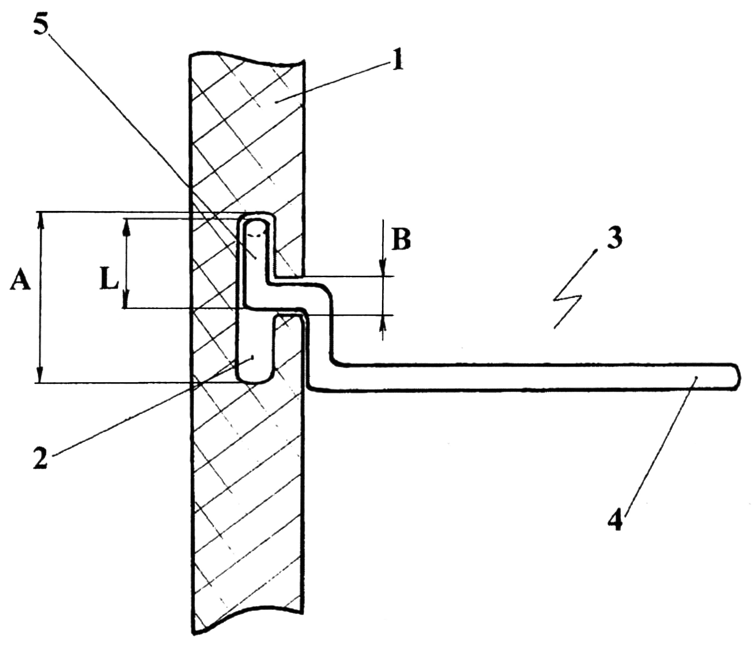

Фиг. 1

Навесной держатель для товаров

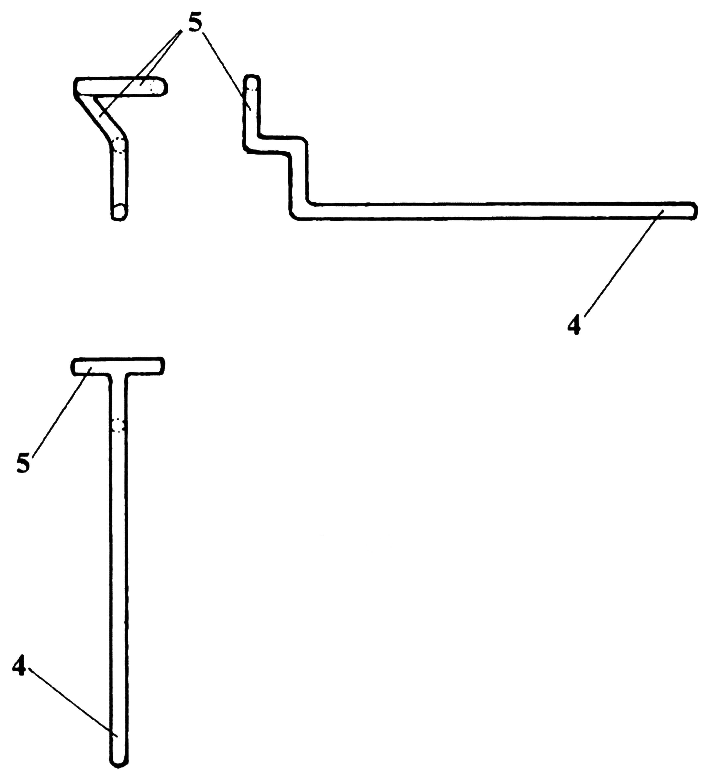
Фиг. 2

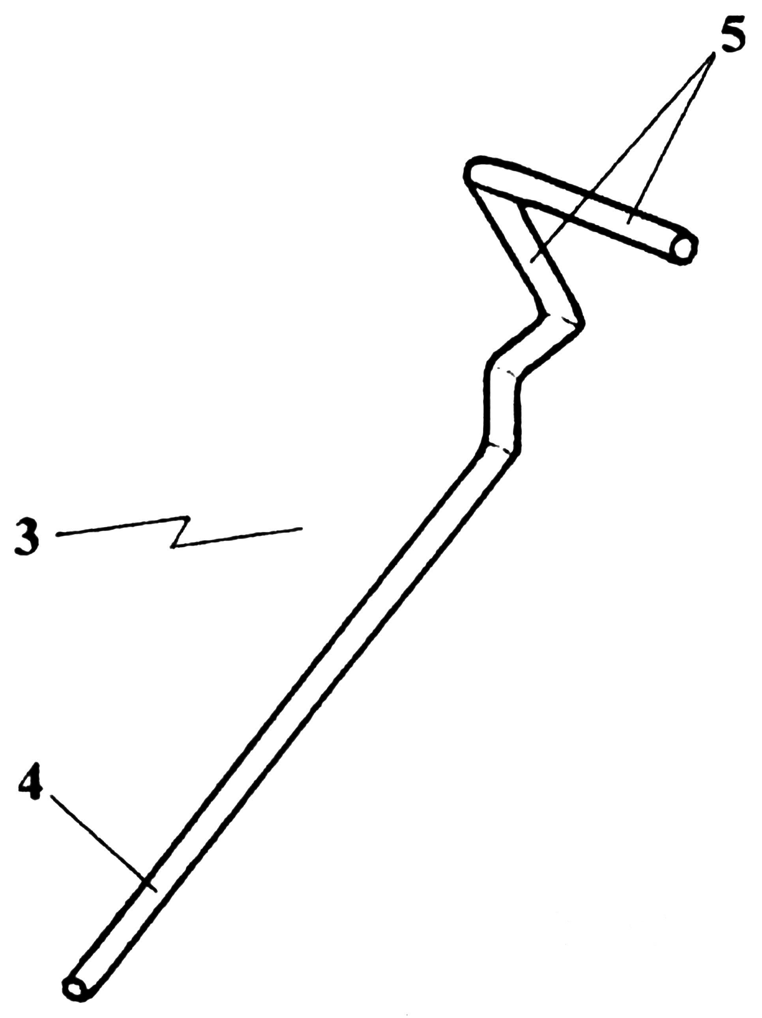
Фиг. 3

Навесной держатель для товаров

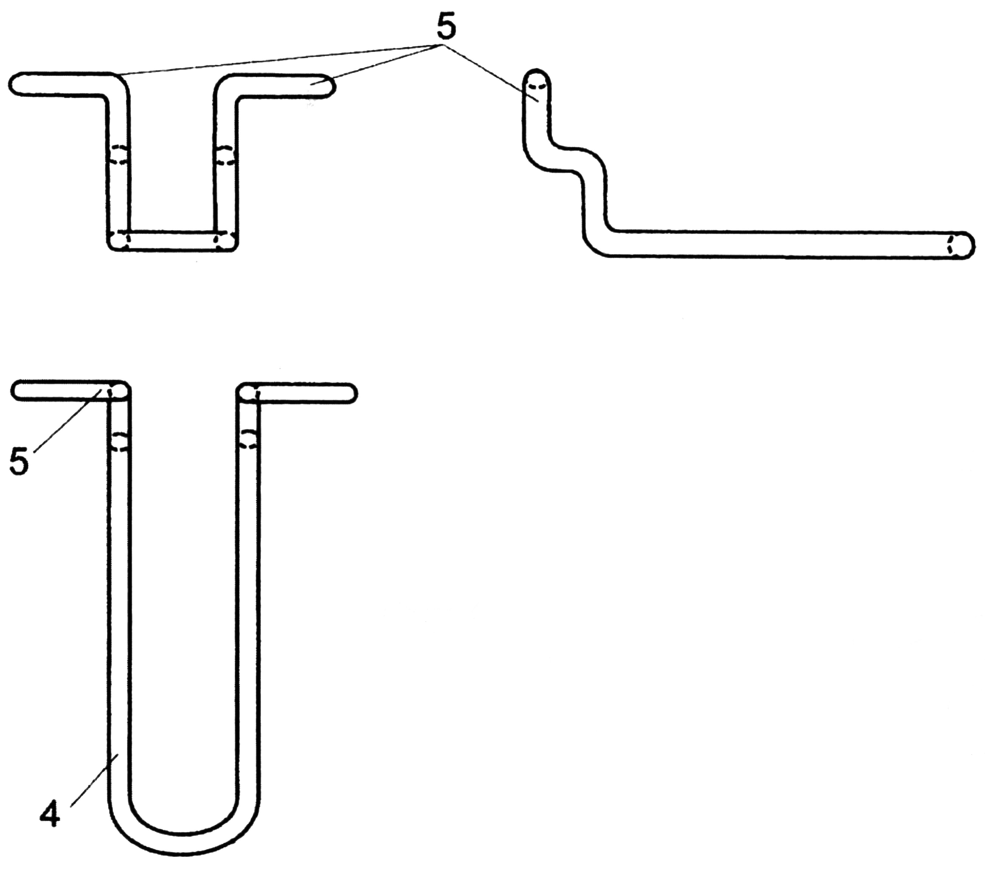
Фиг. 4

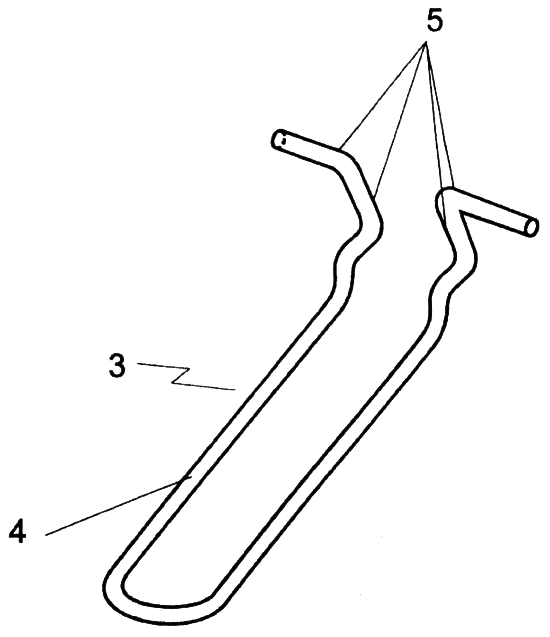

Фиг. 5

Выпущено отделом подготовки материалов
____________________________________________________________________________________
Государственная служба интеллектуальной собственности и инноваций при Правительстве Кыргызской Республики,
1
720021, г. Бишкек, ул. Московская, 62, тел.: (312) 68 08 19, 68 16 41; факс: (312) 68 17 03

